# ЛАБОРАТОРНАЯ РАБОТА №6

# ИССЛЕДОВАНИЕ ШАБЛОНОВ ФУНКЦИЙ

Цель работы

Исследование назначения и способа описания шаблонов функций, применение их при написании объектно-ориентированных программ.

Задания

1. В ходе самостоятельной подготовки изучить основы работы с шаблонами функций и классов;
2. Разработать программу на языке C++, которая обрабатывает данные разных типов (int, char и др.) согласно заданию из методических указаний (Рисунок 1). Функции обработки данных должны быть реализованы как шаблоны;

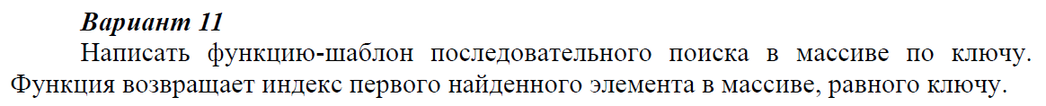

Рисунок 1 – Вариант задания

1. Разработать тестовые примеры и выполнить тестирование программы;

Текст программы

#include <iostream>

#include <cstring>

using namespace std;

// Вывод массива типа T

template <class T>

void Print(T* arr, int len)

{

for (int i = 0; i < len; i++)

{

cout << arr[i] << " ";

}

cout << endl;

}

// Поиск элемента в массиве типа T

template <class T>

int Search(T* arr, T key, int len)

{

for (int i = 0; i < len; i++)

{

if (arr[i] == key) return i;

}

return -1;

}

// Вывод и поиск по ключу

template <class T>

void PrntSrch(T* arr, int len)

{

Print(arr, len);

T key;

cout << "Enter key - ";

cin >> key;

cout << Search(arr, key, len) << endl << endl;

return;

}

// Главная функция

int main()

{

int length; // длина массива

// Целочисленный массив

int aInt[] = { 2, 1, 7, 8, 1, 9 };

length = sizeof(aInt) / sizeof(int);

PrntSrch(aInt, length);

// Вещественный массив

double aDub[] = { 3.27, 4.7, 7.0, -45.9, 900.05 };

length = sizeof(aDub) / sizeof(double);

PrntSrch(aDub, length);

// Массив символов

char aChar[] = { 'q', '#', 'l', 'p', 'r', '7', '!' };

length = sizeof(aChar) / sizeof(char);

PrntSrch(aChar, length);

// Динамическая С-строка

char* aStr = new char[100];

strcpy(aStr, "String #7");

length = strlen(aStr);

PrntSrch(aStr, length);

delete[] aStr;

return 0;

}

Тестовые примеры

В ходе тестирования в массивах различных типов был осуществлён поиск индексов различных элементов (включая элементы, отсутствующие в массивах). В результате программа верно вывела и обработала заданные массивы при различных вводимых значениях (Рисунок 2), что свидетельствует о правильности написания её шаблонов функций.

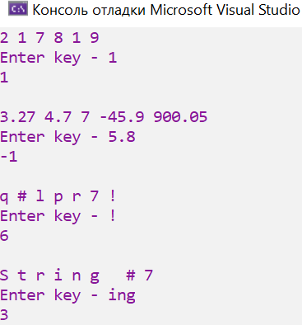

Рисунок 2 – Тестирование программы

Вывод

В ходе работы были изучены основы работы с шаблонами функций и классов в объектно-ориентированном программировании. Была написана программа, в которой были реализованы шаблоны функций для массивов любых стандартных типов данных (при перегрузке оператора равенства и потоков ввода-вывода возможно работа функции и для объектов пользовательских типов).